Anexă la Buletin de avertizare 10 din 20.04.2023

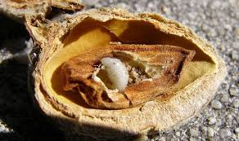
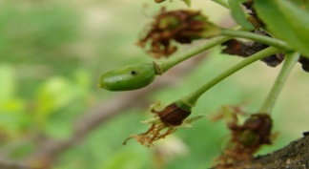

Fructe atacate de viespea cu ferăstrău Larva viespei sâmburilor

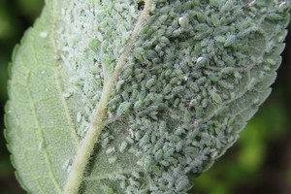
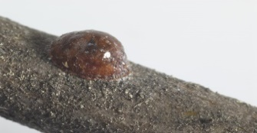

Păduche țestos Afide pe frunză

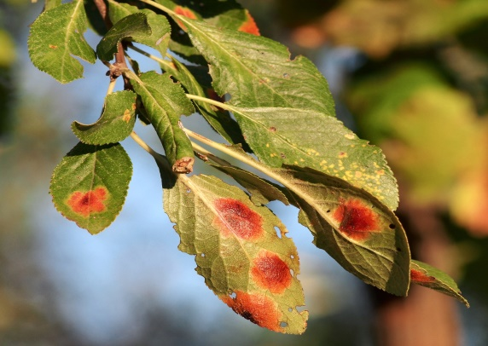
Pătarea roșie a frunzelor

